МИНОБРНАУКИ РОССИИ

РГУ нефти и газа (НИУ) имени И.М. Губкина

|  |  |
| --- | --- |
| Факультет: | **ПСиЭСТТ** |
| Кафедра: | **Проектирования и эксплуатации газонефтепроводов** |
| Направление (специальность): | **21.03.01 «Нефтегазовое дело»** |
| Программа (специализация): | **21.03.01.05 «Эксплуатация и обслуживание объектов транспорта и хранения нефти, газа и продуктов»** |

|  |  |  |  |  |  |
| --- | --- | --- | --- | --- | --- |
| Оценка: |  | | | Рейтинг: |  |
| Подпись секретаря ГЭК: | | | | | |
|  | |  |  | | |
| (подпись) | |  | (фамилия, имя, отчество) | | |
|  | | | | | |
| (дата) | | | | | |

**ДИПЛОМНАЯ РАБОТА**

|  |  |
| --- | --- |
| на тему | Расчет нестационарного течения жидкости в нефтепроводе |
|  | |
|  | |

|  |  |  |  |
| --- | --- | --- | --- |
| РУКОВОДИТЕЛЬ: |  | ВЫПОЛНИЛ: |  |
|  |  | Студент группы | **ТП-20-03** |
|  |  |  | (номер группы) |
| Федосеев Михаил Николаевич |  | Орлов Егор Владимирович | |
| (фамилия, имя, отчество) |  | (фамилия, имя, отчество) | |
|  |  |  | |
| (подпись) |  | (подпись) | |
|  |  |  | |
| (дата) |  | (дата) | |
| КОНСУЛЬТАНТ ПО РАЗДЕЛУ: |  |  | |
|  |  |  | |
| (наименование раздела) |  |  | |
|  |  |  | |
| (должность, степень) |  |  | |
|  |  |  | |
| (фамилия, имя, отчество) |  |  | |
|  |  |  | |
| (подпись) |  |  | |

Москва, 2024

МИНОБРНАУКИ РОССИИ

РГУ нефти и газа (НИУ) имени И.М. Губкина

|  |  |
| --- | --- |
| Факультет | **ПСиЭСТТ** |
| Кафедра | **Проектирования и эксплуатации газонефтепроводов** |

**ЗАДАНИЕ НА ВЫПОЛНЕНИЕ**

**ВЫПУСКНОЙ КВАЛИФИКАЦИОННОЙ РАБОТЫ**

|  |  |  |  |
| --- | --- | --- | --- |
| ДАНО студенту | **Орлову Егору Владимировичу** | группы | **ТП-20-03** |
|  | (фамилия, имя, отчество в дательном падеже) |  | (номер группы) |

|  |  |
| --- | --- |
| Тема ВКР: | Расчет нестационарного течения жидкости в нефтепроводе |
|  | |
|  | |

|  |  |
| --- | --- |
| Руководитель: | Федосеев М.Н., доцент, к.т.н. |
| (фамилия И.О., должность, ученая степень) | |

|  |  |  |  |  |  |  |  |  |
| --- | --- | --- | --- | --- | --- | --- | --- | --- |
| Тема ВКР, руководитель и консультант(ы) (при наличии) закреплены приказом | | | | | | | | |
| № | 3571-у | от « | 27 | » | октября | 20 | 23 | года |
| Закрепление изменено приказом (при наличии): | | | | | | | | |
| № |  | от « |  | » |  | 20 |  | года |

|  |  |  |  |
| --- | --- | --- | --- |
| **Раздел ВКР:** | | **Математическая модель неустановившегося течения жидкости в трубопроводе** | |
|  | (наименование раздела) | | |
| Задание и исходные данные по разделу: | | | |
|  | Вывод основных дифференциальных уравнений модели неустановившегося | |
|  | течения жидкости в трубопроводе | |
|  |  | |

|  |  |  |  |
| --- | --- | --- | --- |
| **Раздел ВКР:** | | **«Метод характеристик» для расчета неустановившегося течения жидкости в трубопроводе** | |
|  | (наименование раздела) | | |
| Задание и исходные данные по разделу: | | | |
|  | Вывод решения дифференциальных уравнений движения жидкости | |
|  | «методом характеристик» для общего и частных случаев | |
|  |  | |

|  |  |  |  |
| --- | --- | --- | --- |
| **Раздел ВКР:** | | **Моделирование работы предохранительного клапана** | |
|  | (наименование раздела) | | |
| Задание и исходные данные по разделу: | | | |
|  | Вывод уравнений расчета различных моделей предохранительного клапана | |
|  |  | |
|  |  | |

|  |  |  |  |  |  |  |
| --- | --- | --- | --- | --- | --- | --- |
| **Раздел ВКР:** | | **Примеры численных расчетов** | | | | |
|  | (наименование раздела) | | | | | |
|  |  | | | | | |
| Консультант (при наличии): | | |  |  |  | |
|  | | | (фамилия И.О., должность, ученая степень) |  | подпись | |
| Задание и исходные данные по разделу: | | | | | | |
|  | Рассчитать участок трубопровода согласно полученным зависимостям | | | | |
|  |  | | | | |
|  |  | | | | |

**Рекомендуемая литература:**

|  |  |
| --- | --- |
|  | Лурье М.В. Теоретические основы трубопроводного транспорта нефти, нефтепродуктов и газа: Учебник. – М.: ООО «Издательский дом Недра», 2017. – 477 с. |
|  | Лурье М.В. Задачник по трубопроводному транспорту нефти, нефтепродуктов и газа: Учеб. пособие для вузов. – М.: ООО "Недра-Бизнесцентр", 2003. – 349 с. |
|  |  |
|  |  |
|  |  |

|  |  |  |  |  |
| --- | --- | --- | --- | --- |
| Задание выдал: |  |  |  | Федосеев М.Н. |
|  |  | (подпись руководителя) |  | (фамилия, имя, отчество) |

|  |  |  |  |  |  |
| --- | --- | --- | --- | --- | --- |
| Задание принял к исполнению: |  |  |  |  | Орлов Е.В. |
|  | |  | (подпись студента) |  | (фамилия, имя, отчество) |

КАЛЕНДАРНЫЙ ГРАФИК РАБОТЫ ПО РАЗДЕЛАМ

ДИПЛОМНОЙ РАБОТЫ

|  |  |  |  |
| --- | --- | --- | --- |
| **№**  **п/п** | **Перечень**  **разделов работы** | **Срок**  **выполнения** | **Отметка о**  **выполнении** |
| 1 | Анализ задания и формирование плана дипломной работы. Поиск путей решения в научной и методической литературе. | Декабрь 2023 г. | Выполнено |
| 2 | Теоретическое обоснование расчета нестационарных течений жидкости. | Февраль 2023 г. | Выполнено |
| 3 | Составление программы для расчета нестационарных течений жидкости в общем случае. | Март 2024 г. | Выполнено |
| 4 | Усложнение расчетной модели рассмотрением работы предохранительного клапана. | Март 2024 г. | Выполнено |
| 5 | Подготовка визуализации расчетов составленной программы и анализ работы предохранительного клапана при различных параметрах его модели. | Апрель 2024 г. | Выполнено |
| 6 | Подготовка пояснительной записки и презентации для защиты ВКР | Май 2024 г. | Выполнено |

Составлен «10» декабря 2024 г.

________________________ _____________________

(подпись руководителя) (подпись студента)

Содержание

Введение 7

1. Математическая модель неустановившегося течения жидкости в трубопроводе 11

1.1 Модель рассматриваемой среды 11

1.2 Основные дифференциальные уравнения 15

1.2.1 Уравнение неразрывности 15

1.2.2 Уравнение движения среды в трубопроводе 19

2. «Метод характеристик» для расчета неустановившегося течения жидкости в трубопроводе 25

2.1 Численное решение системы дифференциальных уравнений в общем случае 25

2.2 Начальные условия 30

2.3 Краевые условия 32

2.3.1 Левое граничное условие 32

2.3.2 Правое граничное условие 34

3. Моделирование работы предохранительного клапана 37

3.1 Условия сопряжения 37

3.2 Простейшая модель предохранительного клапана с разрывной характеристикой 41

3.3 Модель предохранительного клапана с неразрывной характеристикой 45

4. Примеры численных расчетов 51

4.1 Волны давления 51

4.2 СППК с разрывной характеристикой 55

4.3 СППК с неразрывной характеристикой 63

4.4 Подбор параметров клапана 70

Заключение 76

Список использованных источников 78

Введение

В настоящее время наиболее распространенным, эффективным и экономически выгодным способом транспортировки нефти является трубопроводный транспорт. Но в процессе эксплуатации любого нефтепровода, работающего по умолчанию в установившемся режиме, иногда возникают те или иные технологические операции и нештатные ситуации, вызывающие появление в трубопроводе нестационарного (переходного, неустановившегося) процесса. Переходный процесс опасен тем, что может вызвать нарушение безопасности, бесперебойности и целостности трубопровода из-за возникающей волны давления, распространяющейся вверх и вниз по течению жидкой фазы.

Нестационарное или переходное течение жидкости в трубопроводе – это такое течение, характеристики которого изменяются не только от сечения к сечению, но и в каждом сечении в зависимости от времени. При этом, в общем случае функциями двух переменных являются давление , плотность , скорость , объёмный расход жидкости , температура потока  и др. При этом в течениях жидкости обычно рассматривают объёмный расход в силу перехода от закона сохранения массы (следовательно, и массового расхода) к закону сохранения объёмного расхода в силу слабой сжимаемости жидкости.

Эти изменения могут происходить медленно, например, при перетекании жидкости из одного резервуара в другой, а могут и быстро, например, при резком закрытии арматуры трубопровода. Перестройка потока вызывается изменением режима работы гидросистемы за счет внешнего воздействия, либо наличием в самой системе элемента, работающего в циклическом режиме, например, пульсатора (насоса и прочего оборудования). И в том и другом случае изменения в параметры потока первоначально вносятся в месте установки элемента, работающего в переменном режиме. Передача этого возмущения всей остальной жидкости осуществляется волнами сжатия и расширения рабочей среды.

Так как мы рассматриваем транспортировку нефти, обладающей высокой плотностью ( ), следовательно на единицу длины трубопровода при значительной площади (больших диаметрах, с которыми имеют дело в магистральном транспорте нефти) приходится большая удельная масса жидкости. Поэтому такие технологические операции как пуск и остановка работы трубопровода, включение и отключение перекачивающей станции, полное или частичное закрытие задвижки могут привести к резкому торможению среды, а следовательно, по теореме об изменении количества движения, и к огромным силовым воздействиям, которые проявляются в виде скачкообразного роста давления в трубопроводе, измеряемого десятками атмосфер. Импульс, возникающий при гидравлических ударах, распространяется с большой скоростью в виде волны давления (скорость ударной волны выше скорости звука в среде) от места остановки жидкости вверх и вниз по потоку. Скачкообразное увеличение давления способно вывести из строя оборудование, разорвать трубу, а также привести к аварийной ситуации с тяжелыми экологическими последствиями для окружающей среды. Волны сжатия, распространяясь вдоль нефтепровода, могут привести к перегрузкам по давлению, к разрыву трубы или образованию опасных дефектов, влияющих на надежность трубопровода. Волны разгрузки могут стать причиной недопустимого понижения давления, способного нарушить сплошной поток, что вызовет ряд негативных процессов: усиление ударных волн, повышение механических нагрузок на элементы системы.

Под гидравлическим ударом понимается кратковременное, резкое и сильное повышение давления в трубопроводе при внезапном торможении двигающегося по нему потока жидкости. Явление гидроудара известно с давних времён, но теоретически это явление было впервые обосновано в конце прошлого века Н. Е. Жуковским, установившим, что гидравлический удар является сложным физическим процессом [6]. Автор устанавливает выражение для предельно возможного значения напора при гидравлическом ударе (прямой удар), носящее название формулы Жуковского и выражающее факт независимости величины напора при прямом ударе в начале трубопровода от его длины:

,

где  - плотность перекачиваемой жидкости (),  - скорость ударной волны (),  - изменение скорости потока жидкости ().

По-особому гидравлический удар проявляется в трубопроводах при большой скорости потока, когда движущаяся жидкость встречает на своём пути грубое препятствие, которым, как правило, оказывается заслонка или заглушка. В результате жидкость останавливается, а её кинетическая энергия превращается в потенциальную энергию упругого сжатия жидкости и деформации материала трубопровода. Всё это приводит к тому, что давление в месте остановки стремительно возрастает, тем больше, чем выше была скорость жидкости и чем меньше её сжимаемость, а также чем выше жёсткость трубы.

Например, при перекрытии задвижки в конечном сечении трубопровода жидкость перед ней останавливается, при этом кинетическая энергия потока переходит в потенциальную. Слева от фронта ударной волны сохраняется распределение давления, существовавшее при стационарном режиме перекачки. Величина ударного давления суммируется с ним. В некотором сечении трубопровода эта сумма может превысить допустимую максимальную величину, результатом которой будет разрыв трубопровода.

В наши дни, для защиты технологического оборудования магистральных нефтепроводов от волн повышенного давления, существуют различные системы, методы и устройства. Например: уравнительные резервуары, которые широко используются в трубопроводных системах низкого давления для защиты от гидравлических нагрузок; воздушный колпак, позволяющий сглаживать волны давления за счет преобразования высокочастотных колебаний давления в низкочастотные с пониженной амплитудой; система автоматического регулирования давления (САРД), осуществляющая сглаживание волн давления дросселированием потока посредством регулирующих заслонок и т.д. Несмотря на ряд преимуществ по борьбе с гидравлическими нагрузками они имеют ряд существенных недостатков, которые проявляются при сглаживании волн давления большой интенсивности и длительности, требующих устранение для повышения эффективности транспортирования нефти и нефтепродуктов с помощью трубопроводного транспорта.

1. Математическая модель неустановившегося течения жидкости в трубопроводе
   1. Модель рассматриваемой среды

Для расчета переходных процессов необходимо ввести базовую описываемую модель, воспользуемся моделью слабосжимаемой упругой жидкости.

Ведем основные допущения данной модели:

* Изменение плотности при повышении давления среды много меньше ее значения при определенных условиях ().

Такое допущение возможно исходя из выражения для зависимости плотности от давления:

, (1)

Где  - значение плотности жидкости при давлении, ;

 - давления жидкости в заданных условиях, Па;

 - номинальное давление (для которого известна плотность), Па;

- модуль упругости жидкости, Па.

Преобразовывая данное выражение получаем:

, (2)

, (3)

Так как давление в нефтепроводах даже с учетом волн давления не превышает 10 Мпа и учитывая модуль упругости жидкости получается, что плотность изменяется в худшем случае на 1%, а значит ее изменением можно пренебречь и рассматривать её как величину постоянную по сечению трубопровода и не зависящую в том числе от времени.

* Изменение площади сечения трубопровода под действием внутреннего давления много меньше её значения при нормальных условиях ().

Для доказательства этого факта рассмотрим условие равновесия верхней половины трубы:

, (4)

Где  - разность давлений(внутреннего и наружного), Па;

– внутренний диаметр трубы в нагруженном состоянии, м;

 - окружные (кольцевые) напряжения в металле трубы, Па;

 - толщина стенки, м.

Также воспользуемся законом Гука для плоскодеформированного состояния, учитывая отсутствие осевых деформаций, а также то, что радиальное расширение трубы из-за внутреннего давления создает учитываемые нами осевые напряжения :

, (5)

Где МПа, модуль Юнга для трубной стали;

 - относительная деформация;

- коэффициент Пуассона для стальных трубопроводов.

Если , , то, подставив (5) в (4), а также заменив  на  в формуле (4) в силу малости толщины стенки по сравнению с диаметром трубопровода, получим формулу изменения диаметра трубопровода:

, (6)

Изменение площади:

,

С учетом малости изменения диаметра трубопровода (), а также формулы (6), получаем:

, (7)

Тогда изменение площади сечения трубопровода от ее первоначального значения при заданном изменении давления зависит следующим образом:

, (8)

Анализируя данную зависимость, видно, что при отношении внутреннего диаметра не больше 100, а также рассматриваемых ранее значениях изменения давления и модуля упругости(Мпа, МПа), изменение площади составляет не более 0,5%, а значит ранее принятое допущение об изменении площади справедливо.

* Касательные напряжения трения жидкости о стенки трубопровода определяются как и при стационарном течении (гипотеза квазистационарности) [2].

Выразим касательные напряжения, записав для равномерно движущейся жидкости II закон Ньютона (разность сил давления появляется за счет действия сил трения о стенки трубопровода):

, (9)

Площадь сечения трубы:

, (10)

Площадь боковой поверхности трубы:

, (11)

Формула Дарси-Вейсбаха:

, (12)

где  - средняя по сечению скорость жидкости в трубопроводе, ;

- длина рассматриваемого участка, м;

- плотность жидкости, ;

- внутренний диаметр трубопровода, м;

 - коэффициент гидравлического сопротивления.

Подставляя (10), (11), (12) в (9), получаем:

,

Тогда касательные напряжения:

. (13)

* Температура жидкости по длине трубопровода считается постоянной (изотермическое течение).
  1. Основные дифференциальные уравнения
     1. Уравнение неразрывности

Если масса объема жидкости в трубопроводе между сечениями и  равна:

, (14)

где  - плотность, ;

 - площадь сечения трубопровода, .

То по закону сохранения массы при перемещении этого объема по трубопроводу его масса все время остается постоянной, а значит:

, (15)

Для преобразования данного выражения рассмотрим правило дифференцирования интеграла, содержащего параметр .

Однако заранее обозначим, что  - производная по времени для индивидуального объема сплошной среды, а - производная от параметров течения в данном сечении трубопровода (), а также, для удобства выводов в дальнейшем рассмотрим полную производную от произвольного интегрального количества, заменив , тогда:



,

Так как , :



, (16)

По формуле Ньютона-Лейбница:



, (17)

Подставляя (17) в (16), имеем:



,

Или

, (18)

Применяя доказанное в (18) равенство к (15), с учетом :

, (19)

Учитывая, что пределы интегрирования произвольны, отбрасывая знак интеграла, получаем уравнение неразрывности в дифференциальном виде:

. (20)

Данное уравнение записано в общем виде, для конкретизации математической модели, последовательно распишем входящие в него слагаемые с учетом записанных ранее соотношений для физических явлений и принятых допущений.

Воспользуемся свойством производной произведения:

, (21)

Из (3), (8), следует:

; (22)

. (23)

Подставляя (22), (23) в (21), а также c учетом принятых допущений:



;

.

Тогда уравнение (20) имеет вид:



Если разделить уравнение на множитель производной по давлению, получим:

, (24)

Заметим, что знаменатель множителя производной скорости имеет размерность , поэтому вводят новую переменную, обозначающую скорость распространения волн в трубопроводе ():

, (25)

Тогда:

, (26)

Подставляя (26) в (24), получаем:

. (27)

В итоге получаем первое уравнение нашей модели, устанавливающее связь между скоростью и давлением (хоть и дифференцируемых по двум различным переменным), остальные слагаемые считаются постоянными как по времени, так и по сечению трубопровода, и рассчитываются по параметрам перекачиваемой среды и трубопровода.

* + 1. Уравнение движения среды в трубопроводе

Согласно (14) можно записать массу индивидуального объема среды в трубопроводе, тогда изменение его количества движения:

, (28)

По теореме об изменении количества движения[2]:

, (29)

Рассмотрим элементарный участок трубопровода, с учетом его расширения под действием внутреннего давления, данный элемент представлен на рисунке.

Сначала распишем силы:

1. Разность сил давления:

, (30)

где  - функция бесконечно малых высшего порядка по отношению к .

1. Сила реакции боковой поверхности (от действия внутреннего давления на боковую поверхность конуса, образующуюся из-за расширения трубопровода):

, (31)

где  - угол между образующей конуса и нормалью к поперечному сечению трубопровода (сразу отметим, что в таком случае угол проектирования боковой поверхности на плоскость поперечного сечения трубопровода составляет )

В таком случае изменение площади трубопровода из-за внутреннего давления можно записать следующим образом:

,

Подставляя получившееся в уравнение (31):

, (32)

1. Сила трения на внутренней поверхности трубопровода:

С учетом направления движения среды, совпадающего с направлением оси , совпадающей с осью трубопровода, запишем проекцию на соответствующую ось силы трения:

, (33)

где  - касательные напряжения трения жидкости о боковую поверхность трубопровода, рассчитываемые по формуле (13), Па.

В силу доказанного ранее малого изменения диаметра трубопровода под действием внутреннего давления можно записать следующее:

; (34)

. (35)

Подставляя (34), (35) в (33), получаем:

, (36)

1. Осевая составляющая сил тяжести:

, (37)

где  - угол наклона оси трубопровода к горизонту, при этом знак минус в формуле расчета силы учитывает изменение высотной отметки трубопровода( - подъем,  - спуск), а также , где z(x) – функция изменения высотной отметки трубопровода в зависимости от координаты его оси.

В итоге, сумма сил, действующая на элементарный объем транспортируемой жидкости равна:

, (38)

Воспользуемся свойством производной произведения:

,

Подставляя данное выражение в (38), получим итоговое выражение суммы сил:

. (39)

Далее распишем изменение количества движения. Воспользуемся выражением (28):

, (40)

Применяя полученное в (18) равенство для дифференцирования интегральных количеств, содержащих параметр, а также учитывая, что в нашем случае , получаем:

. (41)

Учитывая (39), (40), (41), уравнение (29) можно записать в следующем виде:

, (42)

Как говорилось ранее, данные уравнения справедливы для любого объема транспортируемой жидкости, а пределы интегрирования произвольны, значит из равенства интегралов следует равенство подынтегральных функций:

, (43)

Распишем левую часть данного уравнения, используя свойство производных:





.

С учетом (20):

, (44)

Подставляя (44) в (43), разделив уравнение на площадь сечения трубопровода, получим более простую форму записи уравнения движения:

, (45)

Теперь применим к полученному уравнению введенные ранее допущения:



Стоит пояснить, что в выражении для касательного напряжения, полученного ранее в уравнении (13) используется произведение  вместо , поскольку необходимо учитывать направление силы трения с учетом направления вектора скорости течения жидкости. Последнее приближение справедливо, поскольку изменение удельной кинетической энергии жидкости , при этом по формуле Жуковского , а значит:

,

если учесть, что скорость жидкости в трубопроводе не превышает 5 , а скорость распространения возмущений при расчете по формуле (25) составляет порядка 1000 , получается приращение удельной кинетической энергии по сравнению с приращением давления составляет не более 0,5%, а значит последнее допущение также справедливо.

Подставив все принятые допущения в уравнение (45), получим второе дифференциальное уравнение математической модели течения слабо сжимаемой жидкости в трубопроводе:

, (46)

Таким образом, уравнения (27) и (46) составляют систему уравнений, описывающую скорость  и давление в любом сечении трубопровода в любой момент времени :

 (47)

И cтоит учесть, что для решения данная система дифференциальных уравнений требует начальных и краевых условий, которые будут рассмотрены далее.

1. «Метод характеристик» для расчета неустановившегося течения жидкости в трубопроводе

2.1 Численное решение системы дифференциальных уравнений в общем случае

Рассмотрим систему (47), выведенную ранее:



где - скорость распространения волн в трубопроводе, .

Заметим, что если умножить второе уравнение системы на скорость распространения волн в трубопроводе и прибавить к получившемуся первое уравнение системы, получим:

 (48)

Аналогично, если вычесть из первого уравнения системы второе, умноженное на скорость распространение волн, получаем:

 (49)

Теперь рассмотрим распространение волн в пространстве .

Очевидно, что волны могут распространяться во всех направлениях, а поскольку нас интересует с точки зрения координат только одна ось – ось трубопровода, то необходимо учесть распространение волн в положительном и отрицательном направлениях оси :



Проинтегрировав данную совокупность, получим:



Или:



где первое уравнение – множество прямых на плоскости , характеризующих распространение волн в положительном направлении оси  (характеристика положительного наклона);

второе уравнение соответственно – множество прямых на плоскости , характеризующих распространение волн в отрицательном направлении оси 

(характеристика отрицательного наклона).

Рассмотрим полные производные по времени от произвольных интегральных количеств (любых характеристик трубопровода).

Для характеристики положительного наклона:

. (50)

Для характеристики отрицательного наклона:

. (51)

С учетом (48), (49), а также определения полных производных для введенных ранее характеристик трубопровода, система (47) может быть записана:



Данную систему можно переписать, приняв во внимание, что плотность и скорость распространения волн считаются постоянными как по времени, так и по сечению трубопровода:

 (52)

Учитывая введенные характеристики рассмотрим численное решение данной системы уравнений:

Для начала рассмотрим плоскость , где  - координата оси трубопровода, а  - длина рассматриваемого участка трубопровода;  - время с начала отсчета. Данная плоскость представлена на Рисунке 1 с учетом принятых характеристик.

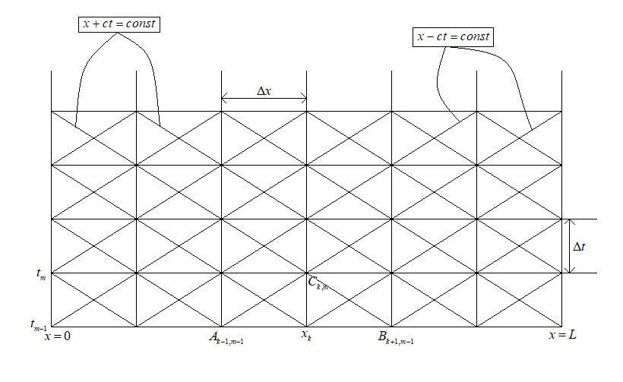

Рисунок 1 - Расчетная сетка метода характеристик

Пусть для произвольного момента времени  известны распределения давления  и скорости  в трубопроводе.

Тогда с помощью полученной системы уравнений (52) можно рассчитать давление и скорость в трубопроводе в произвольной точке () для момента времени .

Для определения параметров течения в произвольной точке перейдем от известных распределений в предыдущий момент времени расчета согласно сетке к дискретным значениям давления  и скорости . Аналогично введем параметры искомой точки .

Тогда если перейти от полных производных к конечным разностям в системе (52) для характеристик  положительного наклона и  отрицательного наклона получится следующая система:

 (53)

где , .

Учитывая, что для характеристики положительного наклона:

, (54)

а для характеристики отрицательного наклона:

. (55)

Подставляя (54), (55) в (53), получим:

 (56)

Согласно принятым уравнениям для характеристик, независимо от направления должно выполняться , тогда систему (56) можно представить в виде:

 (57)

Поскольку параметры правых частей уравнений системы при расчете нам известны, для упрощения системы примем дополнительные обозначения:

 (58)

Тогда система (57) примет вид:

 (59)

В итоге мы получили систему из двух линейных уравнений с двумя неизвестными, которая разрешается следующим образом:

 (60)

Мы получили численное решение системы (47) для расчета параметров течения  в трубопроводе с момента времени . Однако данное решение справедливо только если известно начальное распределение данных параметров в трубопроводе, а также оно не учитывает граничные условия , которые будут рассмотрены далее в п.2.3.

* 1. Начальные условия

Под начальными условиями для расчета неустановившихся течений подразумевают распределения давления и скорости в трубопроводе в начальным момент, от которого начинается дальнейший расчет. В нашем случае воспользуемся моделью установившегося течения в начальный момент.

В таком случае объемный расход жидкости:

, (61)

где  - средняя по сечению скорость в трубопроводе в начальный момент времени, ;

 - площадь сечения трубопровода, .

А распределения полного напора по длине трубопровода можно рассчитать следующим образом:

, (62)

где  - полный напор в начале рассматриваемого участка, ;

- гидравлический уклон.

Тогда можно записать систему определяющую распределения скорости и давления в трубопроводе при  расчета:

 (63)

В данной работе в начале трубопровода рассматривается насосная станция, поэтому напор в начале участка можно представить следующим образом:

, (64)

где - подпор (напор с предыдущей станции; напор, создаваемый резервуарным парком и т.д., постоянный с течением времени), ;

 - число работающих насосов в последовательной группе;

- коэффициент аппроксимации характеристики насоса, ;

 - коэффициент аппроксимации характеристики насоса, ;

- расход через насосы, .

Тогда систему (63) можно записать по-другому:

 (65)

Таким образом, для нахождения начального распределения параметров необходимо задаваться скоростью (расходом) в установившемся режиме, а также подпором, характеристикой и количеством насосов на перекачивающей станции, а также профилем трубопровода (в данной работе в расчете профиль не учитывается).

* 1. Краевые условия

Ранее рассмотренная система (60) позволяет определить параметры точки

во всех участках  в момент времени , поскольку можно связать их параметры c параметрами на участках слева и справа в момент времени  при помощи рассмотренных ранее характеристик положительного и отрицательного наклона. Как нетрудно заметить, граничные точки имеют соседние только с одной стороны, а значит такие мечта требуют отдельного рассмотрения.

* + 1. Левое граничное условие

Рассмотрим подробнее левую часть расчетной сетки, обратившись к Рисунку 2.

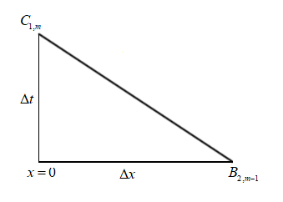

Рисунок 2 - Левая часть расчетной сетки метода характеристик

Как видно, участок  можно связать только с правой точкой для поиска параметров при помощи характеристики отрицательного наклона, а значит параметры в точке  связаны с параметрами в точке  через второе уравнение системы (59):

, (66)

Мы имеем одно уравнение и две неизвестные в нем, а значит необходимо задавать особое условие для связи скорости и давления в начальном сечении трубопровода. А с двумя уравнениями, система может иметь решение:

 (67)

где  - функция, связывающая между собой давление и скорость в начальном сечении трубопровода.

Система (67) является общим решением системы (47) «методом характеристик» для левой границы координатной области.

Рассмотрим частный случай расчета, учитывая наличие в начале участка насосной станции, с заданными параметрами [п.2.2]. Тогда связь между давлением и скоростью в точке  можно с помощью системы (65), учитывая :

,

Тогда система (67) имеет вид:

 (68)

Выражая из первого уравнения давление и приравняв ко второму уравнению, получим:

;

.

После раскрытия скобок получается квадратное уравнение относительно скорости, его решение:



Физический смысл имеет положительный корень:

, (69)

Тогда система (68) примет вид:

 (70)

Система (70) позволяет рассчитать параметры течения в трубопроводе на левой границе участка, зная параметры течения в момент времени  и параметры перекачивающей станции.

* + 1. Правое граничное условие

Рассмотрим подробнее правую часть расчетной сетки, обратившись к Рисунку 3.

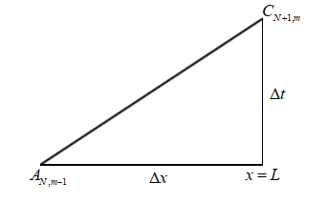

Рисунок 3 - Правая часть расчетной сетки метода характеристик

Как видно, участок  можно связать только с левой точкой для поиска параметров при помощи характеристики положительного наклона, а значит параметры в точке  связаны с параметрами в точке  через первое уравнение системы (59):

, (71)

Аналогично левому граничному условию, не хватает одного уравнения для определения параметров на границе участка:

 (72)

где  - функция связи между скоростью и давлением в конечном участке трубопровода.

Система (72) позволяет в общем виде рассчитать параметры среды в конечном участке трубопровода. В нашем случае для расчетов примем давление в конечном участке постоянным, как и при стационарном течении, а значит система (72), с учетом второго уравнения системы (65) и принятого допущения касательно профиля трубопровода, примет вид:

 (73)

где - длина рассматриваемого участка трубопровода, 

Разрешим систему (73) относительно давления  и скорости  в рассчитываемой точке:

 (74)

Система (74) позволяет рассчитать параметры течения в трубопроводе на правой границе участка, зная параметры течения в момент времени  и давление в конце трубопровода при стационарном течении. Данная система является частным случаем решения системы (72) и рассмотрена для описания численного расчета в данной работе.

1. Моделирование работы предохранительного клапана

3.1 Условия сопряжения

Пусть в сечении в момент времени  происходит отбор  жидкости. В таком случае данная точка на сетке метода характеристик (в сечении трубопровода) характеризуется непрерывностью давления и разрывом расхода:

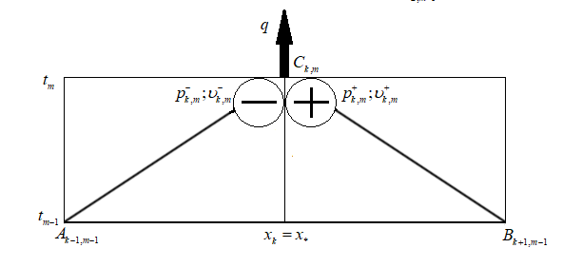

Рисунок 4 - Расчетная сетка метода характеристик в случае отбора жидкости

 (75)

где второе уравнение системы представляет собой закон сохранения массы;

 - расход отбора жидкости, ;

 - площадь сечения трубопровода, .

Для упрощения дальнейших расчетов обозначим параметры, рассчитываемые при помощи положительной характеристики, приходящей из предыдущей точки по длине трубопровода:

 (76)

Аналогично для параметров, рассчитываемых по отрицательной характеристике от следующей точки:

 (77)

В таком случае для расчета параметров рассматриваемой точки в момент времени  необходимо воспользоваться системой (59) с учетом условий отбора жидкости (75) и принятых обозначений для переменных (76), (77). Тогда получим систему:

 (78)

Если применить четвертое уравнение системы к первым двум, то можно перейти в системе из трех уравнений с четырьмя неизвестными:

 (78)

Сумма первых двух уравнений:

 , (79)

подставляя третье уравнение системы (78), можно выразить давление через известные параметры и расход отбора:

. (80)

Подставляя уравнение (80) в первые два уравнения системы (78) можно выразить скорости, рассчитываемые при помощи различных характеристик, через известные параметры и расход отбора:



Или:

(81)

Данная система описывает нахождение параметров в произвольном сечении трубопровода в случае проведения отбора жидкости с заданным расходом. Из простейшего анализа видно, что с учетом системы (60) и условия , если в произвольной точке начнется отбор жидкости, то разрыв скорости в этой точке приведет к ее увеличению в дальнейшем влево и уменьшению вправо от сечения отбора относительно скорости, рассчитываемой без учета отбора жидкости.

Пусть отбор проходит через предохранительный клапан в емкость с атмосферным давлением, тогда формула (12) с учетом коэффициента местных сопротивлений клапана и принятых допущений примет вид:

, (82)

где  - давление в сечении трубопровода, Па;

- атмосферное давление, Па;

 - коэффициент местного сопротивления клапана;

 - средняя по сечению клапана скорость, ;

 - плотность жидкости, .

Выражая из уравнения (82) скорость:

,

Умножив левую и правую части данного уравнения на площадь сечения клапана, выражение для расхода жидкости через перепускной клапан:

, (83)

где за отношение площади поперечного сечения клапана к корню из его коэффициента местного сопротивления принимают коэффициент пропускной способности клапана  ().

В таком случае система для нахождения параметров сечения при наличии отбора жидкости (81) дополнится уравнением, описывающим расход через клапан (83). А значит для нахождения параметров скорости и давления в трубопроводе при наличии предохранительного клапана необходимо решить систему из четырех уравнений:

(84)

Как видно, для решения системы относительно давления  и скоростей в сечении установки предохранительного клапана необходимо задавать коэффициент пропускной способности клапана. В различных способах задания  и его подборе и заключается моделирование работы СППК.

* 1. Простейшая модель предохранительного клапана с разрывной характеристикой

Из уравнений (82) и (83) следует, что  при полностью открытом клапане. Тогда для решения системы (84) необходимо задать условие открытия клапана. На клапан действует результирующее давление , тогда пусть  - давление открытия клапана. При этом, если рассчитывать давление  в момент времени  по методу характеристик (60), характеристика клапана будет выглядеть следующим образом:

 (85)

Или:

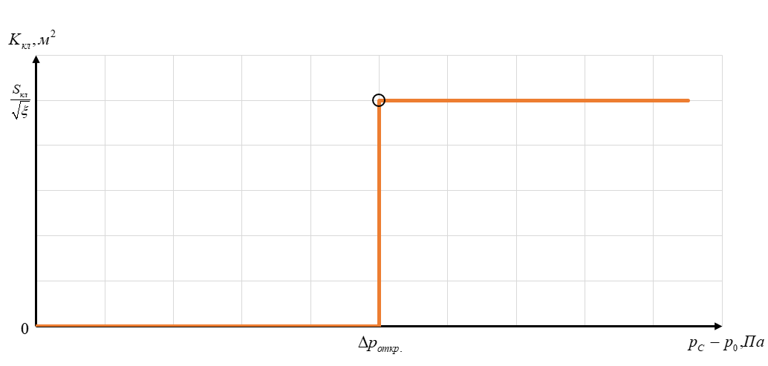

Рисунок 5 - Упрощенная характеристика предохранительного клапана

В таком случае, если разность давлений меньше давления открытия клапана (клапан закрыт), то система (84) вырождается в систему (59) общего случая метода характеристик и имеет решение (60). Для случая, когда клапан открыт, распишем последовательно решение системы (84), с учетом того, что нам известна площадь сечения клапана и коэффициент его местного сопротивления, а также принимая во внимание, что коэффициент пропускной способности клапана в данном случае не зависит от искомого давления:

 (86)

где .

Подставим четвертое уравнение данной системы в первое:

,

Тогда необходимо решить квадратное уравнение, однако решим его от удвоенной разности давлений, вычитая из левой и правой частей уравнения атмосферное давления и после умножив уравнение на два:

;

;



физический смысл имеет положительный корень, значит:



. (87)

С учетом (87), система (86) решается следующим образом:

 (88)

где , .

В таком случае моделирование работы простейшего предохранительного клапана с разрывной характеристикой в произвольной точке  в момент времени  производится с помощью параметров предыдущей и последующей точек сетки метода характеристик в момент времени  по следующей схеме:



где , .

3.3 Модель предохранительного клапана с неразрывной характеристикой

Рассмотренная ранее модель работы предохранительного клапана имеет один недостаток. Она не учитывает, что в реальности клапан не может полностью открыться моментально при достижении в сечении его установки определенного давления. Поскольку суть его работы – сжатие пружины, по закону Гука результирующая сила давления прямо пропорциональна удлинению пружины, значит разность давлений в трубопроводе и снаружи клапана также прямо пропорциональна удлинению пружины, значит коэффициент пропускной способности клапана изменяется линейно в зависимости от рассмотренной разности давлений. В таком случае зададим давления начала открытия  и полного открытия  клапана, тогда, учитывая линейное изменение коэффициента пропускной способности, характеристика клапана будет иметь вид:

 (89)

Или:

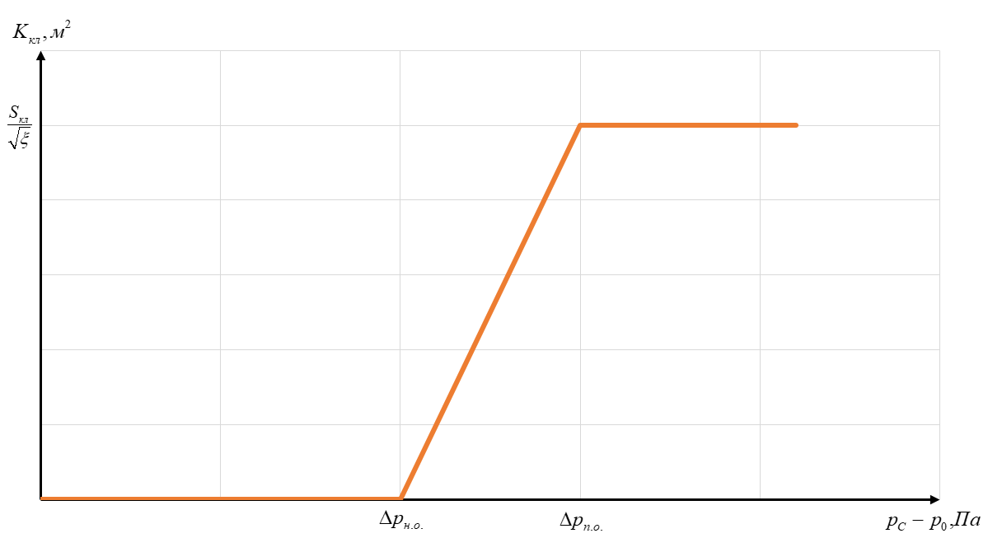

Рисунок 6 - Неразрывная характеристика предохранительного клапана

Решение для первой и третьей областей были рассмотрены нами ранее в работе и будут показаны на общей схеме расчета клапана далее. Сейчас рассмотрим решение системы (84) для второй области системы (89):



Или:

 (90)

Как и в предыдущей модели, начнем решение с определения давления, для этого подставим четвертое уравнение системы в третье:



 (91)

примем также , тогда уравнение (91) примет вид:

. (92)

Данное уравнение не имеет аналитического решения, так как это явно степенная функция от давления, где наивысшая степень - . Из характеристики клапана понятно, что искомое давление:

. (93)

Далее рассмотрим функции:

 (94)

В таком случае:

(95)

Из этой системы и отрезка (93) следует, что производная первой функции монотонно убывает на данном отрезке, а вторая функция монотонно возрастает, при этом обе функции существуют на данном отрезке, так как существуют их производные. Это значит, что существует единственное решение, при котором эти функции могут быть равны. Рассмотрим пример численного решения уравнения (92) с учетом (94) методом деления отрезка пополам. За начальное значение давления примем середину отрезка (93):

, (96)

Выполняем поиск решения с учетом монотонности рассматриваемых функций:

* если , то отбрасываем левую область, значит следующий корень ;
* если , то отбрасываем правую область, значит следующий корень ;
* продолжаем уменьшать область решения до тех пор, пока не выполнится условие , где  - номер итерации.

По итогу находим искомое значение , с помощью которого можно найти значения скоростей в данном сечении.

Тогда система (78) с учетом полученной из нее системы (90) и уравнения для рассматриваемой области (92) может быть записана по-другому:

(97)

Или:

 (98)

В итоге мы получаем, что по «методу характеристик» можно рассчитать произвольное  сечение трубопровода c установленным в нём предохранительным клапаном с неразрывной характеристикой в момент времени , зная параметры в соседних сечениях в момент времени  по следующей схеме:



где , .

Важно понимать, что после определения области, в которую мы попали для коэффициента пропускной способности клапана, давление будет пересчитано заново (для второй и третьей областей), и может оказаться, что после пересчета разность давлений попадает в другую область, тогда давление и скорости нужно пересчитать заново по той системе, которая находит параметры в соответствующей области.

Также у данной модели для подбора параметров клапана введем степень открытия клапана, показывающую насколько открыт клапан в %. Для нахождения степени открытия воспользуемся очевидной системой, следующей из характеристики данного клапана (89):

 (99)

1. Примеры численных расчетов

4.1 Волны давления

Согласно рассмотренным системам, следующим из метода характеристик, была написана программа, позволяющая рассчитывать участки трубопроводов.

Рассмотрим участок трубопровода. Пусть на его левой границе установлена насосная станция с известными параметрами магистральной насосной и задан фиксированный подпор , а на правой границе давление будем считать постоянным . В таком случае, если задаться расходом (мы задаем начальную скорость, что при известном диаметре трубопровода равнозначно), можно построить распределения скорости и давления для установившегося режима течения, данные распределения представлены на Рисунке 7.

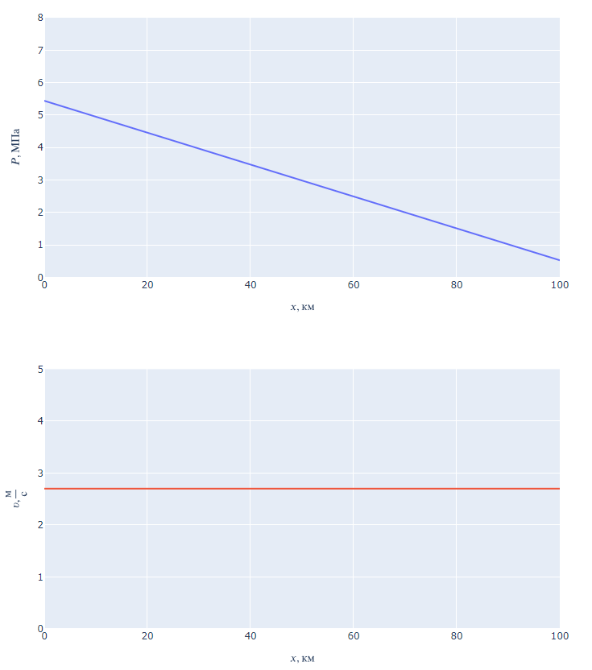

Рисунок 7 - Распределения давления (верхний график) и скорости (нижний график) по длине трубопровода

Составим расчетную сетку для определения параметров в трубопроводе в каждый момент времени (отсчет начинаем с времени  секунд). При данных условиях параметры будут оставаться постоянными. Пусть в момент времени  секунд в конечном участке происходит некий физический процесс (закрытие задвижки, остановка насоса и т.д.), приводящий резкому росту давления на  МПа, в результате чего по трубопроводу начинает распространяться волна давления, для визуализации этого представим графики распределений давления и скорости в трубопроводе в моменты времени  и  секунд (рисунки 8 и 9 соответственно).

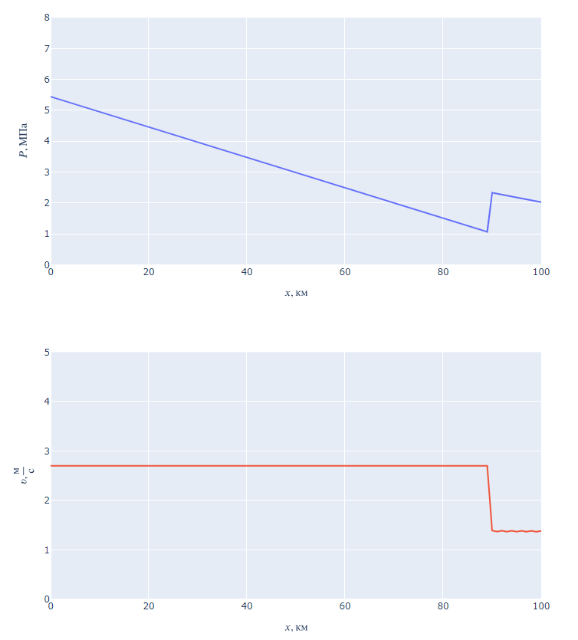

Рисунок 8 - Распределения давления (верхний график) и скорости (нижний график) в момент времени с.

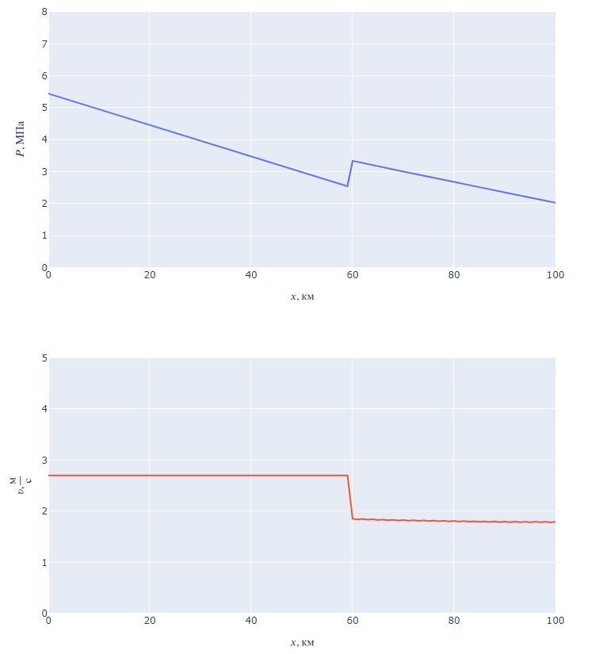

Рисунок 9 - Распределения давления (верхний график) и скорости (нижний график) в момент времени с

Как видно, с течением времени волна давления распространяется по трубопроводу, параллельно при повышении давления падает скорость течения. В таком случае в начале участка (на НПС, где самое высокое давление на участке) или где-либо в линейной части (например, в местах дефектов трубопровода, где несущая способность снижается из-за наличия этих дефектов) давление может превысить несущую способность трубопровода и привести к его разрушению с соответствующими последствиями (разливы нефти, остановка перекачки на данном участке, устранение разлива с раскопкой трубопровода (т.е. в тяжелейших условиях)).

4.2 СППК с разрывной характеристикой

Для защиты трубопровода предусмотрим на данном участке предохранительный клапан (СППК). Обычно их устанавливают в линии всасывания магистральной насосной для наибольшей эффективности, однако для наглядности принципа его действия в данной работе рассмотрим клапан, установленный на расстоянии км от начала участка. Сначала рассмотрим модель простейшего клапана с разрывной характеристикой (примем диаметр клапана  мм, коэффициент местного сопротивления , давления открытия ), на Рисунках 10-14 приведены распределения давления и скорости в моменты времени  с.

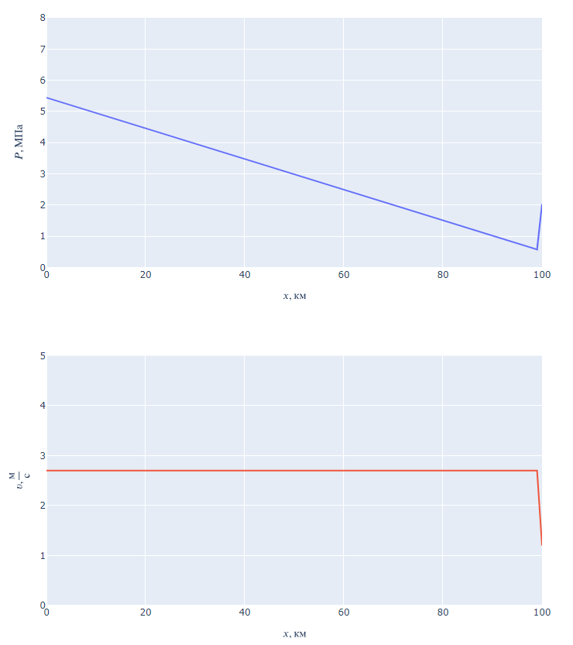

Рисунок 10 - Распределения давления (верхний график) и скорости (нижний график) для трубопровода с простейшей моделью СППК в момент времени с

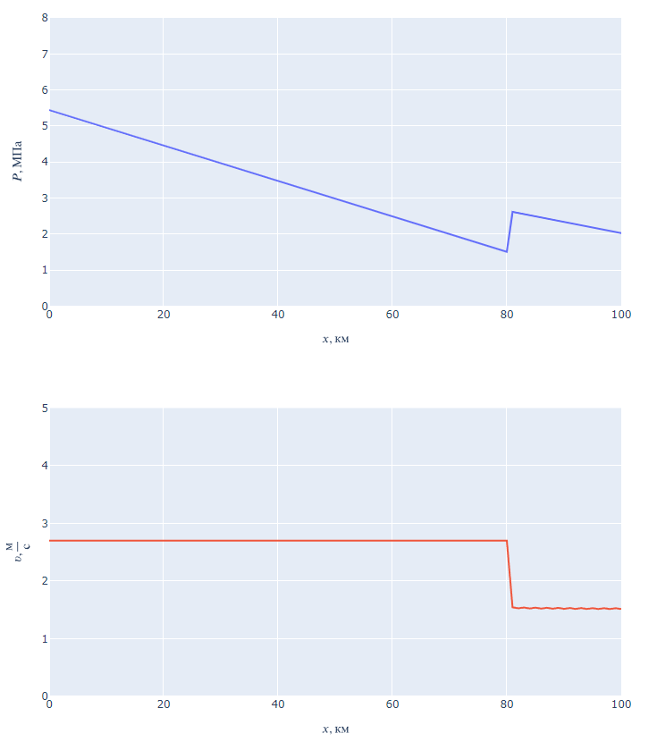

Рисунок 11 - Распределения давления (верхний график) и скорости (нижний график) для трубопровода с простейшей моделью СППК в момент времени с

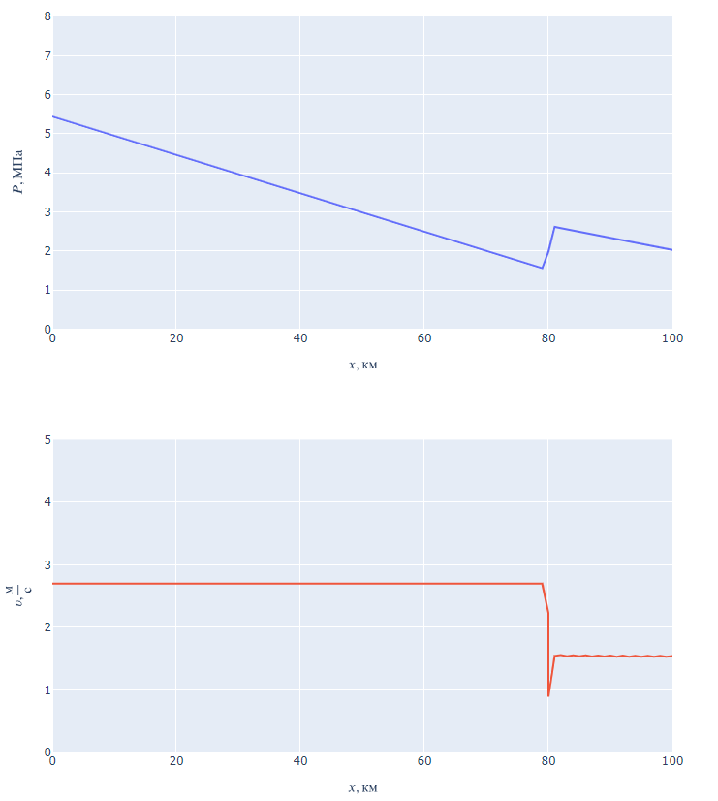

Рисунок 12 - Распределения давления (верхний график) и скорости (нижний график) для трубопровода с простейшей моделью СППК в момент времени с

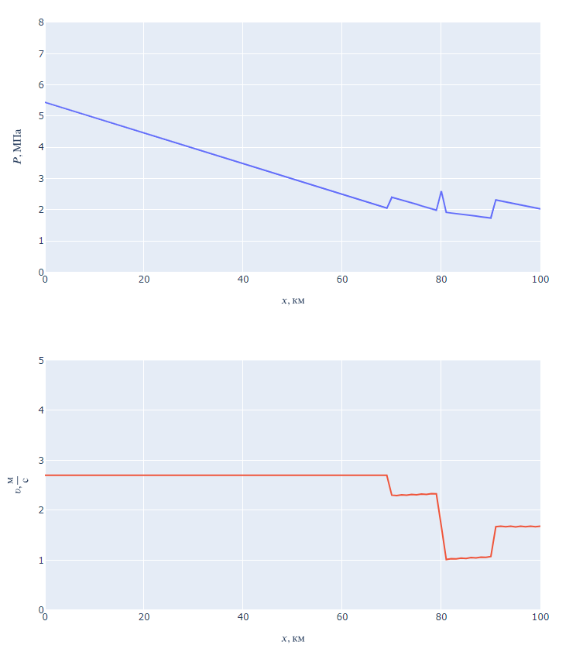

Рисунок 13 - Распределения давления (верхний график) и скорости (нижний график) для трубопровода с простейшей моделью СППК в момент времени с

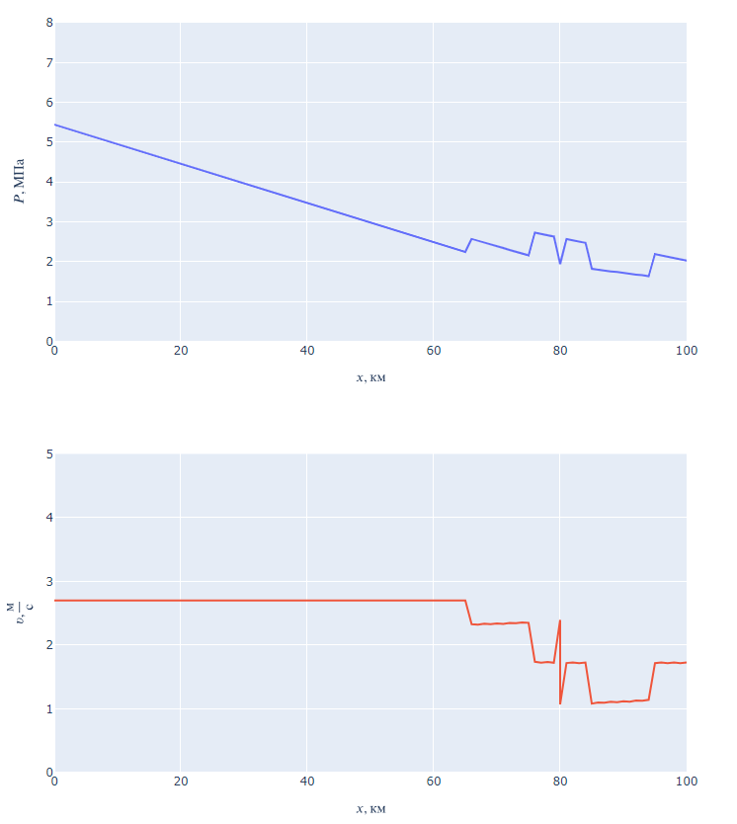

Рисунок 14 - Распределения давления (верхний график) и скорости (нижний график) для трубопровода с простейшей моделью СППК в момент времени с

Анализируя данные графики, видно, что после того как волна давления доходит до клапана (рисунок 11), он открывается (рисунок 12) и начинает сброс жидкости, что приводит к тому, что волна отражается в сторону правой границы участка и проходит к левой границе с меньшей амплитудой по давлению, при этом наблюдается разрыв скорости в данном сечении, относительно уменьшения скорости из-за волны давления скорость в правом сечении от клапана резко уменьшается, а в левом – повышается. Казалось бы, так и должно быть – к насосной станции пошла волна с меньшей амплитудой, что может сохранить трубопровод от разрыва, однако если обратиться к Рисунку 13 видно, что через 10 секунд сброса жидкости клапан резко закрывается из-за параметров слева и справа, что в свою очередь приводит к резкому скачку давления в данном сечении и из-за этого клапан снова открывается. Таким образом, клапан то открывается, то закрывается и генерирует тем самым новые волны давления в трубопроводе, что в реальности конечно же не так. Для визуализации данного явления рассчитаем трубопровод с данным клапаном на период времени секунд и построим график степени открытия клапана от времени. Данный график представлен на Рисунке 15.

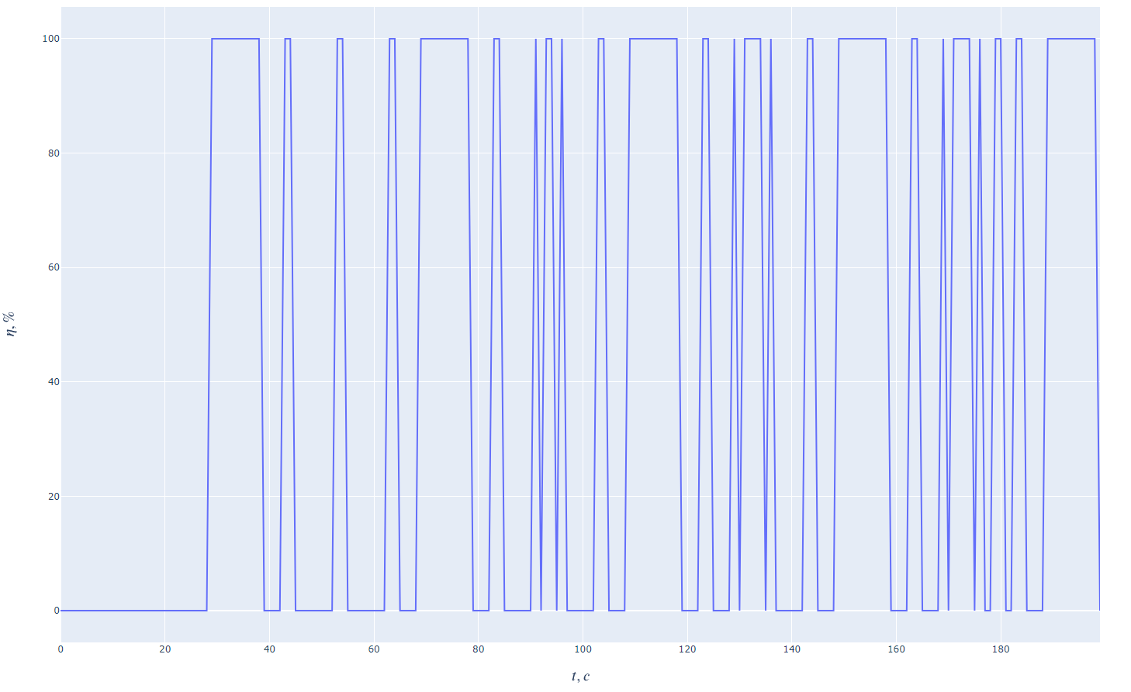

Рисунок 15 - Степень открытия модели клапана с разрывной характеристикой

Как и было замечено на распределениях давления и скорости в различные моменты времени, клапан постоянно открывается и закрывается, генерируя при этом новые волны давления.

4.3 СППК с неразрывной характеристикой

Рассмотренная в [п.4.2.] модель клапана работает не совсем корректно, обратимся к модели, рассмотренной в [п.3.3]. Скорректируем написанную ранее программу согласно схеме расчета нового клапана и построим графики распределения давления и скорости в те же моменты времени, что и для предыдущей модели клапана, т.е.  с. Однако тут уже необходимо учитывать давления начала открытия и полного открытия клапана. Зададим эти давления:  МПа, . Данные распределения представлены на Рисунках 16-20.



Рисунок 16 - Распределения давления (верхний график) и скорости (нижний график) для трубопровода с СППК c неразрывной характеристикой в момент времени с

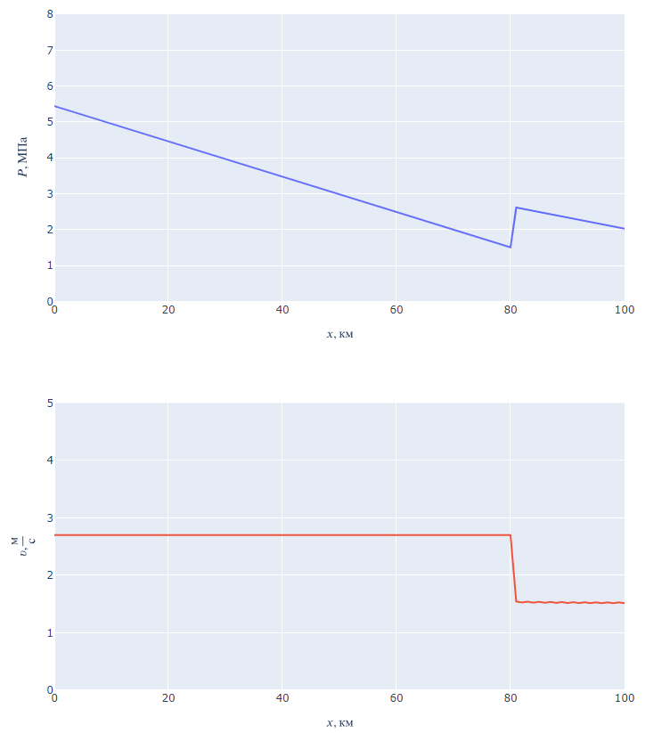

Рисунок 17 - Распределения давления (верхний график) и скорости (нижний график) для трубопровода с СППК c неразрывной характеристикой в момент времени с

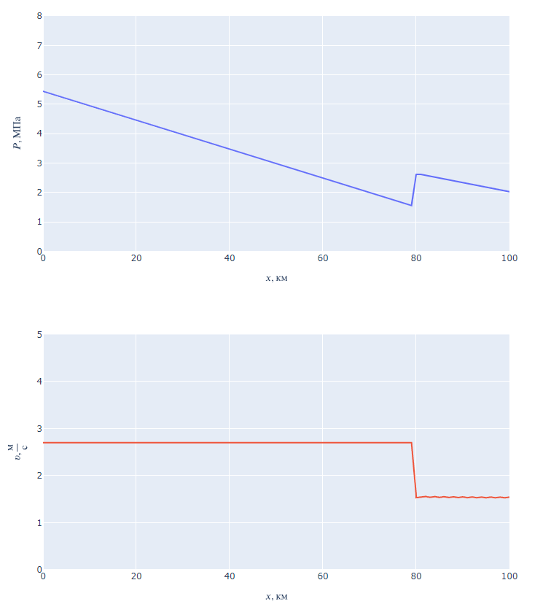

Рисунок 18 - Распределения давления (верхний график) и скорости (нижний график) для трубопровода с СППК c неразрывной характеристикой в момент времени с

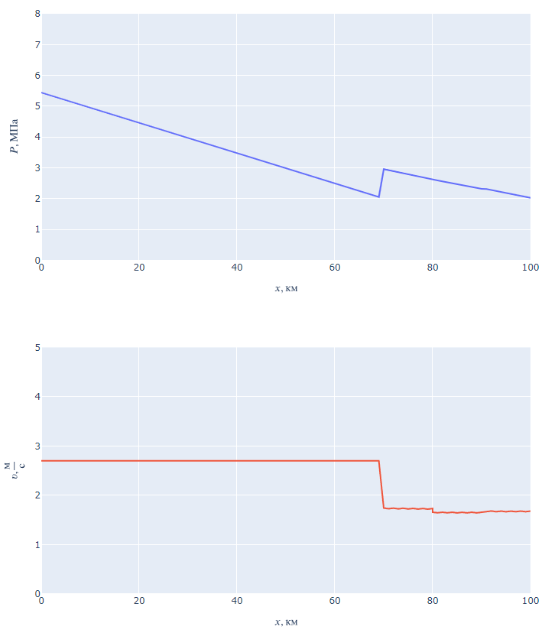

Рисунок 19 - Распределения давления (верхний график) и скорости (нижний график) для трубопровода с СППК c неразрывной характеристикой в момент времени с

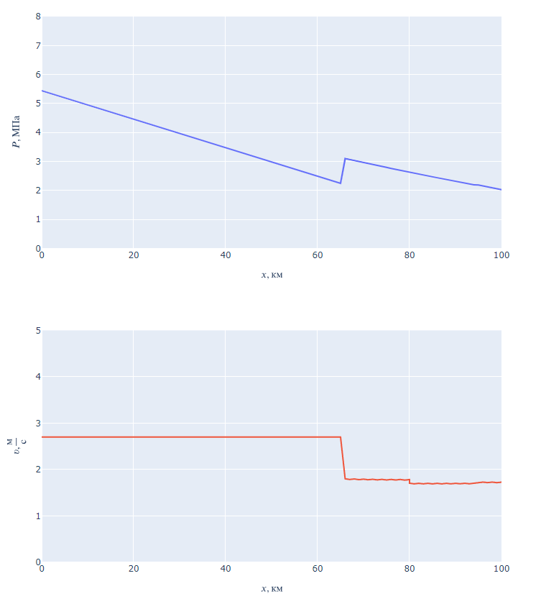

Рисунок 20 - Распределения давления (верхний график) и скорости (нижний график) для трубопровода с СППК c неразрывной характеристикой в момент времени с

Проанализируем данные распределения. Видно, что после того, как волна давления дошла до клапана, он открывается, как и в предыдущей модели, однако открывается частично, пропуская через себя большую часть волны, практически не уменьшая ее амплитуду, при этом в обратную сторону идёт также волна большого давления, сравнимого с давлением после гидравлического удара. Если же мы обратимся к распределению скорости также видно, что разрыв скоростей совсем мал, значит очень соответственно мал и расход через клапан. Т.е. при заданном нами значении начала открытия клапана, он практически не открывается и не снижает амплитуду приходящей волны давления, однако он уже не генерирует волны давления, как модель, рассмотренная ранее. Для визуализации этого рассмотрим график степени открытия клапана от времени, представленный на Рисунке 21.

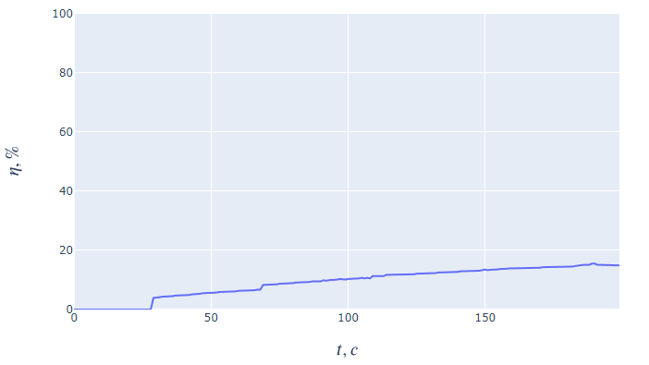

Рисунок 21 - Степень открытия модели клапана с неразрывной характеристикой

Как видно, при прохождении через клапан волны давления, он открывается всего лишь на 5%, при этом из-за роста давления в клапане и приходящих на него далее отраженных волн, он открывается больше с течением времени. Это позволяет нам сделать вывод, что для реальной модели СППК очень важно правильно подобрать параметры клапана, а именно – давления начала открытия и коэффициент пропускной способности, для корректной его работы и снижения амплитуды волны давления при ее прохождении таким образом, чтобы предотвратить разрушение трубопровода или выхода из строя оборудования на участке за клапаном.

4.4 Подбор параметров клапана

Для анализа влияние параметров предохранительного клапана на защиту трубопровода от гидравлического удара рассмотрим последовательно различные давления начала открытия клапана, а далее для лучшего соответствующего давления различные коэффициенты пропускной способности. Воспользуемся для данного анализа двумя типами графиков:

* огибающие максимального давления – максимальное давление в каждом сечении трубопровода за рассматриваемый расчетный период времени
* зависимость степени открытия клапана от времени

Для начала построим огибающие максимального давления для . Соответствующие графики представлены на Рисунках 22-23.

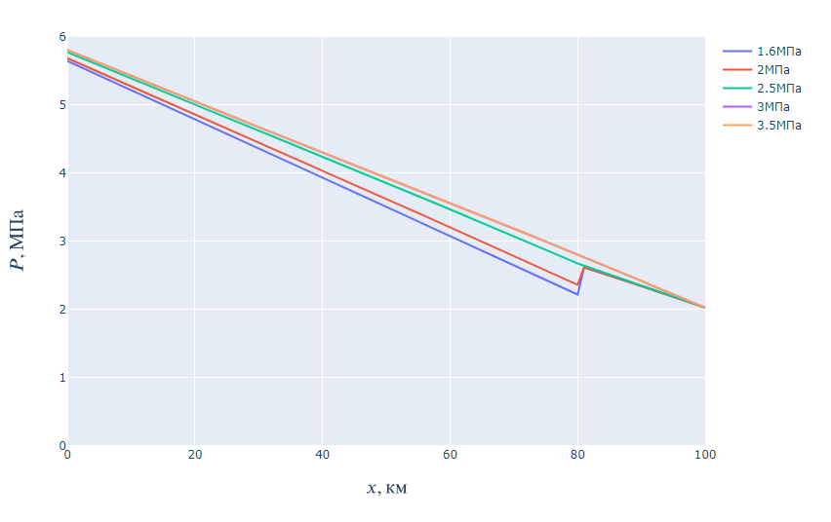

Рисунок 22 - Огибающие максимального давления для различных значений давления начала открытия клапана

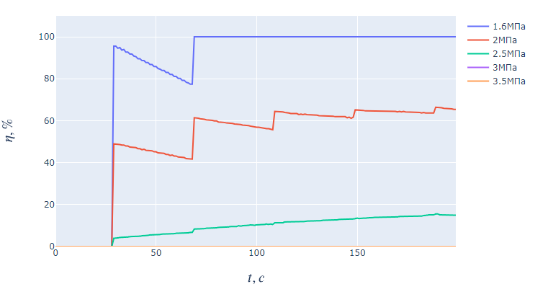

Рисунок 23 - Степень открытия клапана для различных значений давления начала открытия клапана

Из данных графиков понятно, что оптимальным давлением начала открытия клапана является  МПа, поскольку за все время распространения волны давления для данного значения давление в начале участка, как и по всей длине трубопровода до клапана, наименьшее, что снижает нагрузку на трубопровод и оборудование на всем участке до установки предохранительного клапана.

Аналогично для данного давления начала открытия рассмотрим подобные графики для различных коэффициентов пропускной способности. Поскольку коэффициент пропускной способности определяется , а истечение происходит через круглое отверстие, рассмотрим изменение диаметра поперечного сечения клапана, что равнозначно изменению его пропускной способности. Рассмотрим диаметры мм.

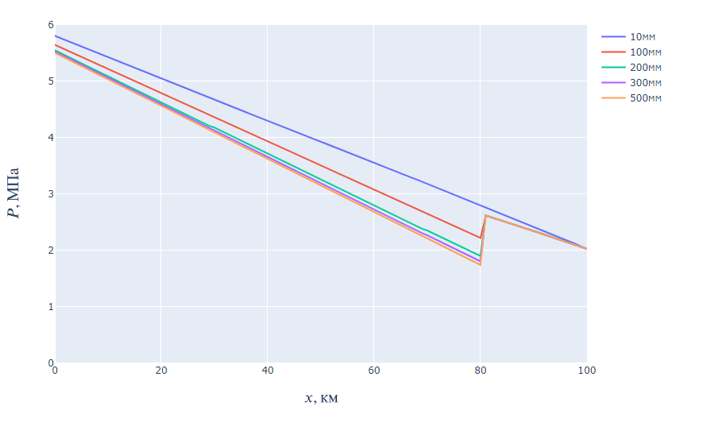

Рисунок 24 - Огибающие максимального давления для различных значений коэффициента пропускной способности

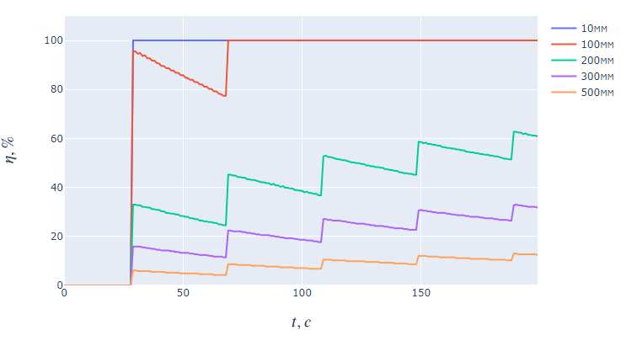

Рисунок 25 - Степень открытия клапана для различных значений коэффициента пропускной способности

Из представленных графиков видно, что при увеличении диаметра клапана более ста миллиметров давление после клапана существенно не изменяется, при том что клапан открывается все меньше, это говорит о том, что клапан сбрасывает слишком много жидкости, что не способствует эффективному сбросу давления, однако важно понимать, что из-за большого расхода через клапан, течение в участке после клапана может прекратиться. С учетом вышесказанного, для данных параметров трубопровода и течения оптимальным является диаметр предохранительного клапана  мм.

**Общие сведения об объекте проектирования**

|  |  |  |  |
| --- | --- | --- | --- |
| **№ п/п** | **Параметр** | **Значение** | **Предприятие-изготовитель (фирма), страна** |
|  | Классификация перекачиваемой нефти | Очень тяжелая | - |
|  | Применение присадки (противотурбулентной, депрессорной), расход т/мес | - | - |
|  | Диаметр трубопровода условный, Ду,мм | 1000 | − |
|  | Толщина стенки трубопровода, мм | 10 | − |
|  | Длина трубопровода, км | 100 | − |
|  | Марка стали трубопровода | 17Г1С | Россия |
|  | Категории участков трубопровода:  -  - | III | − |
|  | Способ прокладки участков трубопровода:  -  - | Поздемный | − |
|  | Изоляционное покрытие:   * антикоррозионное * тепловое . | -  - | -  - |
|  | Число перекачивающих станций, ед. | 1 | − |
|  | Число пунктов путевого подогрева нефти, ед | 0 |  |
|  | Тип станции электрохимической защиты | Лидер-УКЗТ | «ЭХЗ Центр Экспорт»,  Россия |
|  | Тип запорной арматуры на ЛЧ | Задвижки | «Трансарм»,  Россия |
| 11 | Насосные агрегаты*:   * подпорные; * магистральные. * в т.ч с ЧРП | -  НМ 7000-210 | -  «НЕВА-дизель», Россия |
| 12 | Тип и марка электродвигателя*:   * для подпорных насосов; * для магистральных насосов. | -  4АЗМ-5000/6000 УХЛ4 | -  «РУСЭНЕРГО»,  Россия |
| 13 | Количество резервуаров*, ед. | 0 | − |
| 14 | Тип и вместимость резервуаров, куб.м*:  -  - | 0 | - |
| 15 | Тип системы пожаротушения резервуара | - | - |
| 16 | Способ прокладки при преодолении препятствий:  - ж/д и а/дороги  - подводные переходы | ГНБ XCMG XZ200 | «SIBIR»,  Россия |
| 17 | При наличии перевалки:  - применяемая система слива-налива | - | - |

Заключение

В данной работе были рассмотрены теоретические аспекты расчета нестационарного течения слабо сжимаемой упругой жидкости в трубопроводе по методу характеристик, с учетом различных вариантов граничных условий и условий сопряжения. Также рассмотрены модели предохранительного клапана для защиты трубопровода от гидравлического удара (клапан с разрывной и неразрывной характеристиками). Для визуализации действия выведенных в работе уравнений написана программа на языке программирования Python в нескольких вариантах, позволяющая рассчитывать нестационарное течения на участке трубопровода для любых промежутков времени с учетом насосной станции в начале участка и предохранительного клапана в произвольном сечении (параметры станции, течения и СППК, в том числе координата его установки задаются). При этом несколько вариантов программы реализованы для анализа различных моделей СППК – с разрывной и неразрывной характеристиками. В результате анализа графиков распределений давления и скорости различных моделей понятно, что модель клапана с разрывной характеристикой не подходит для расчетов, поскольку согласно которой клапан постоянно открывается и закрывается, генерируя при этом новые волны давления, поэтому используем вторую модель с неразрывной характеристикой. Анализируя последнюю модель стало понятно, что также очень важно подбирать главные параметры предохранительного клапана – давление начала открытия и коэффициент пропускной способности, поскольку при неверно заданном давлении начала открытия клапан будет открываться недостаточно и не снижать амплитуду волны давления после себя, в таком случае клапан не имеет смысла. При неверно заданном коэффициенте пропускной способности клапан может сбрасывать слишком много жидкости или же наоборот – слишком мало, тогда также клапан не будет снижать амплитуду волны давления после себя, в обоих случаях клапан неэффективен и его работа нерациональна, поэтому важно предварительно подбирать его параметры с учетом волн давления, которые могут возникнуть в трубопроводе при различных условиях.

Список использованных источников

1. Лурье М. В. Задачник по трубопроводному транспорту нефти, нефтепродуктов и газа: Учеб. пособие для вузов. – М.: ООО "Недра-Бизнесцентр", 2003. – 349 с.
2. Лурье М. В. Теоретические основы трубопроводного транспорта нефти, нефтепродуктов и газа: Учебник. – М.: ООО «Издательский дом Недра», 2017. – 477 с.
3. Архангельский В. А. Расчеты неустановившегося течения в открытых водотоках. – М.: АН СССР, 1947. – 136 с.
4. Чарный И. А. Неустановившееся движение реальной жидкости в трубах. – 2-е. изд. – М.: Недра, 1975. – 296 с.
5. Громека И. С. О скорости распространения волнообразного движения жидкостей в упругих трубках, Казань, 1883.
6. Жуковский Н. Е. О гидравлическом ударе в водопроводных трубах. «Бюллетени Политехничекого сообщества» №5, 1899 год. – 103 с.
7. С. А. Христианович, С. Г. Михлин, Б. Б. Девисон; Под ред. Н. Е. Кочина. Неустановившееся движение в каналах и реках. Математич. теория пластичности. Движение грунтовых вод. Акад. наук СССР, Математич. ин-т им. В. А. Стеклова. - Москва; Ленинград : Изд-во Акад. наук СССР, 1938 (М. : Образцовая тип.). - 407 с.
8. Сурин А. А. Гидравлический удар в водопроводах и борьба с ним, Трансжелдориздат, 1946 г.
9. Двухшерстов Г. И. Гидравлический удар в трубах некругового сечения и потоке жидкости между упругими стенками. Учёные записки Моск. Гос. университета им. Ломоносова, вып. 122, Механика, т. 2, 1948 г.
10. Крылов А. Н. О некоторых дифференциальных уравнениях математической физики, имеющих приложение в технических вопросах, Изд-во АН СССР, 1933 г.
11. Фокс Д. А. Гидравлический анализ неустановившегося течения в трубопроводах: перевод с английского. - Москва: Энергоиздат, 1981. - 247 с.
12. Ландау Л. Д. Гидpодинамика / Л. Д. Ландау, Е. М. Лифшиц. –

М.: ФИЗМАТЛИТ, 2003. – 731 с.